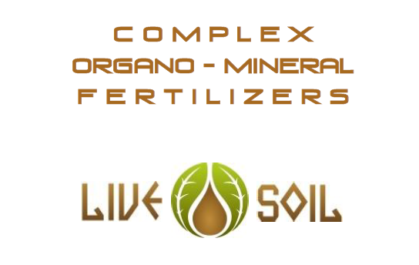



ООО «ЭКО ТРЕЙД»
Tel/Fax: +7 8162 77 51 88; +7 8162 50 05 07
E-mail: rusug1@mail.ru
E-mail: boris.rusinoff@gmail.com

«Жива земля»
удобрения комплексные жидкие органоминеральные

Удобрения нового поколения на основе природного реликтового сырья – озерного сапропеля характеризуются как: | Высокая эффективность удобрения обусловлена его комплексным составом, содержащим: | Анализ полученных данных и результатов полевых испытаний позволяет сделать выводы о том, что применение удобрения приводит к:
- экологически чистые;  - экономичные;  - инновационные;  - быстродействующие;  - комплексные;  - высококонцентрированные;  - высокоэффективные;  - многофункционального действия.  - жидкие;  - гуминовые;  - органоминеральные;  - 100% водорастворимое удобрение; | - Гумусовые кислоты  (гуминовые, гиматомелановые и фульвокислоты) – стимулируют рост и развитие растений, интенсифицируют обменные процессы, являются дополнительным источником энергии и защищают растения от неблагоприятных факторов внешней среды;  - Биологически активные вещества (аминокислоты, белки, ферменты, витамины, фитогормоны и др.) – участвуют в процессах биосинтеза, улучшают качество и питательную ценность продукции;  - Макро- и микроэлементы  (N, Р, К, Са, Mg, Fe, S, Si, Se, В, Mn, Zn, Cu, Mo, Co, Ni, J, Br и др.) – являются элементами питания растений, содержатся в доступной, легко усваиваемой форме, обогащают почву;  - Полезные почвенные микроорганизмы (ППМ) – разлагают органические остатки, способствуют образованию гумуса и повышают плодородие почвы, улучшают минеральное питание растений и увеличивают урожайность. Подавляют развитие патогенной микрофлоры, разлагают вредные химические соединения, повышают устойчивость растений к болезням и вредителям. | - повышению урожайности, вследствие этого наблюдается неоспоримый экономический эффект;  - повышению приживаемости пересаживаемых растений;  - повышению всхожести семян;  - увеличению устойчивости растений к заморозкам, засухам, действию высокой влажности, болезням и вредителям;  - повышению коэффициента использования азота, калия, фосфора, микроэлементов из почвы и других удобрений;  - ускорению процессов созревания;  - улучшению, вкусовых качеств, лёжкости продукции;  - ускорению роста, улучшению внешнего вида и обильности цветения садово-парковых декоративных растений;  - очистка почв, от загрязненных солями тяжелых металлов;  - уменьшается угнетающее воздействие пестицидов на растения и почву;  - уменьшаются нормы внесения минеральных удобрений при совместном с ними применении (как минимум на 30%);  - улучшается структура почвы, ускоряются процессы компостирования;  - почва обогащается гуматами, полезными почвенными бактериями, макро- и микроэлементами;
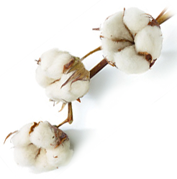 | 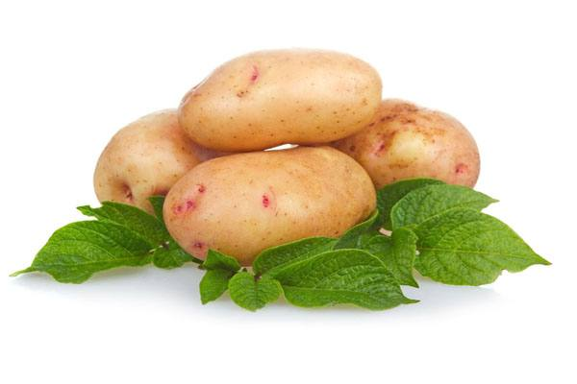 | 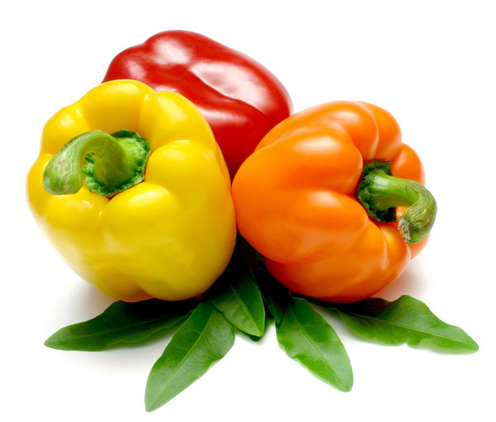
Культура: Хлопок  Результаты: Прирост урожая увеличился до 60% | Культура: Картофель  Результаты: Прирост урожая увеличился до 30% | Культура: Перец  Результаты: Прирост урожая увеличился до 30%

Срок агрохимической годности – 5 лет с даты изготовления при соблюдении условий хранения.
Микроэлементы, необходимые для нормальной жизнедеятельности растений в удобрении применяются, как путем внесения в почву, так и в меньших количествах, для внекорневых подкормок и замачивания семян. Микроэлементы повышают эффективность минерального питания растений, способствуют уменьшению накопления нитратов в овощах и фруктах. Используемые добавки микроэлементов исключительно природного происхождения.
Допускается совмещение обработок сельхозкультур с минеральными удобрениями, средствами защиты растений и биопрепаратами в едином технологическом цикле, что снижает их нормы внесения до 30%, уменьшает трудозатраты на обработку посадок.
Биологическая активность гуминовых и фульвовых кислот в удобрении полученном из озерного сапропеля, в 2-3 раза превышает активность гуминовых удобрений на основе торфа, бурого угля, лигнина и прочих органических материалов. За счёт высоких биоэнергетических показателей и меньшего молекулярного веса гумусовые кислоты сапропеля обладают более высокой способностью к участию в физико-химических и биологических процессах в растениях и почвах.
Удобрения могут использоваться при выращивании всех видов овощных, зерновых, плодово-ягодных, технических культур и декоративно-цветочных растений в открытом и защищенном грунте (при одновременном внесении со средствами защиты растений и удобрениями), в том числе и в органическом земледелии.
Удобрение, полученное на основе экстракта сапропеля, при внесении в количестве 1,0 л на га, обеспечивает стабильную прибавку урожая различных сельхозкультур от 10% до 50%, соизмеримую с прибавками от внесения минеральных удобрений – сотни кг на га и органических – десятки тонн на га. По данным производственных испытаний окупаемость затрат на применение удобрения составляет от 30 и более раз.

1. Внешний вид:
вязкая жидкость темно-коричневого цвета со слабым аммиачным запахом.

2. Назначение:
- сельскохозяйственное производство – растениеводство;
- корневая и некорневая подкормка всех видов сельскохозяйственных культур и декоративных растений, как в открытых, так и закрытых грунтах;
- предпосевная обработка семенного и посадочного материала (замачивания семян, клубней, луковиц; обмакивания корней растений перед пикировкой и высадкой в грунт).

3. Действие:
- улучшается структура почвы, ускоряются процессы компостирования;
- почва обогащается гуматами, полезными почвенными бактериями, макро- и микроэлементами;
- стимулируется рост и развитие растений (до 50-80%);
- увеличивается урожайность растений;
- повышается стойкость растений к болезням и вредителям, неблагоприятным климатическим условиям (засуха, заморозки и т.д.);
- уменьшается угнетающее воздействие пестицидов на растения и почву;

- уменьшаются нормы внесения минеральных удобрений при совместном с ними применении (как минимум на 30%);
- улучшаются вкусовые качества и питательная ценность продукции;
- увеличиваются сроки хранения продукции.

4. Предназначение:
4.1. Стимуляции роста растений
Удобрение является активатором кислорода и переносчиком водорода. За счет этого оно повышает энергетический потенциал растительной клетки, способствует более полному поглощению углекислого газа из воздуха, повышает интенсивность фотосинтеза и обмена веществ в растении, приводящих к быстрому росту и развитию (особенно в начальные фазы развития растений), укрепляет корневую систему, сокращает вегетационный период, ускоряет и продлевает период цветения и плодоношения. Изменяет фосфорный обмен, что выражается в увеличении количества фосфорорганических соединений, принимающих участие в реакциях переноса и трансформации энергии, т.е. в растении накапливаются сахара и усиливается синтез нуклеиновых кислот. Ускоряет белковый обмен, что сопровождается усилением роста растений, снижением содержания нитратов в готовой продукции и улучшением ее качества.
4.2. Защиты растений от неблагоприятных факторов внешней среды
Удобрение особенно эффективно, когда растения находятся в экстремальных условиях. Способствует интенсификации обменных процессов и выработке специальных ферментов, повышающих устойчивость растений к неблагоприятным факторам внешней среды (засуха, заморозки, различные заболевания, обработка растений ядохимикатами и т.д.)
4.3. Уменьшения норм внесения минеральных удобрений.
Удобрение позволяет растению лучше усваивать компоненты минерального питания из почвы: азота – за счет интенсификации обменных процессов, калия – за счет избирательного увеличения клеточной мембраны, фосфора – препятствуя образованию нерастворимых фосфатов.
4.4. Улучшения качества с/х продукции
Удобрение гарантирует: снижение содержания нитратов; улучшение внешнего вида и лежкости продуктов; повышение питательной ценности и вкусовых качеств за счет увеличения содержания витаминов, микроэлементов, белков, сахаров и т.д.

5. Эффективность применения удобрения :
По результатам сравнительных полевых испытаний удобрение значительно превосходит другие аналогичные препараты и обеспечивает эффективность капиталовложений за счет:
- повышения урожайности с/х продукции (от 10 до 50% в зависимости от вида с/х культур);
- повышения эффективности использования макро- и микроэлементов из внесенных в почву минеральных удобрений (позволяет уменьшить количество внесенных в почву минеральных удобрений от 10 – 50%);
- повышения качества и соответственно стоимости 1кг (1тн) с/х продукции;
- устранения потерь при неблагоприятных погодных условиях;
- снижения потерь при хранении с/х продукции за счет увеличения сроков лежкости;
- уменьшения сроков созревания с/х продукции.

6. Способ применения удобрения :
Применяется в виде водного раствора в концентрации 1:500 или 1:1000 (1часть удобрения на 500 или 1000 частей воды).

6.1. Замачивание семян
Время замачивания семенного материала – картофеля, лука-севка, чеснока, луковиц, клубней и корневищ цветов – 1-3 часа (эффективно даже обмакивание); капусты, редиса, репы, огурца, тыквы, кабачка, гороха, фасоли, бобов – 12 часов; томата, перца, баклажана, физалиса, свеклы, салата – 24 часа; лука, моркови, укропа, петрушки, сельдерея, щавеля, ревеня – 48 часов.
6.2. Обмакивание корней растений перед пикировкой и высадкой в грунт
Производится в рабочий раствор удобрения. Черенки перед укоренением ставятся на 2-3 часа в емкость с рабочим раствором
6.3. Некорневая подкормка
а) норма внесения – 1,0 л на 1га.
б) способ применения – опрыскивание по влажному листу до полного смачивания.
в) время обработки растущих растений (обработку желательно проводить в ранние утренние часы или вечером)

7. Состав базовой модификации удобрения :
- Гуминовые кислоты – не менее 25 г/л;
- Азот (N) – 100-120 г/л;
- Фосфор (Р₂О₅) – 40-60 г/л;
- Калий (К₂О) – 11-130 г/л;
- Магний (MgO) – не менее 0,9 г/л
- Аминокислоты (треонин, метионин, лизин, цистин);
- Микроэлементы (марганец, цинк, медь, молибден, кобальт, железо и т.д.);
- Витамины (А, С, В₁, В₂);
- Широкий спектр полезных почвенных микроорганизмов (в т.ч. аммонифицирующие, амилолические, педотрофы, уробактерии);
- Ферменты, катализирующие окислительные реакции (каталаза и пероксидаза) и реакции гидролиза.

ВАЖНО:

При приготовлении рабочего раствора использовать только мягкую воду.

Перед применением интенсивно встряхнуть.

Применять при некорневой обработке строго либо в ранние утренние часы, либо вечером, когда солнце не активно.

